ИНСТРУКЦИЯ
по получению муниципальной услуги «Предоставление земельных участков бесплатно в собственность членам садоводческих, огороднических и дачных некоммерческих объединения»

1. Войти в личный кабинет в региональной государственной информационной системе «Портал государственных и муниципальных услуг (функций) Сахалинской области» (далее - РПГУ) https://uslugi.admsakhalin.ru либо в федеральной государственной информационной системе «Единый портал государственных и муниципальных услуг (функций)» (далее - ЕПГУ) http://www.gosuslugi.ru:

2. Выбрать вкладку «По ведомствам»:

3. Во вкладке «Ведомства» выбрать вкладку «Муниципальные». Во вкладке «Муниципальные» выбрать вкладку «Администрация муниципального образования городской округ «Город Южно-Сахалинск»:

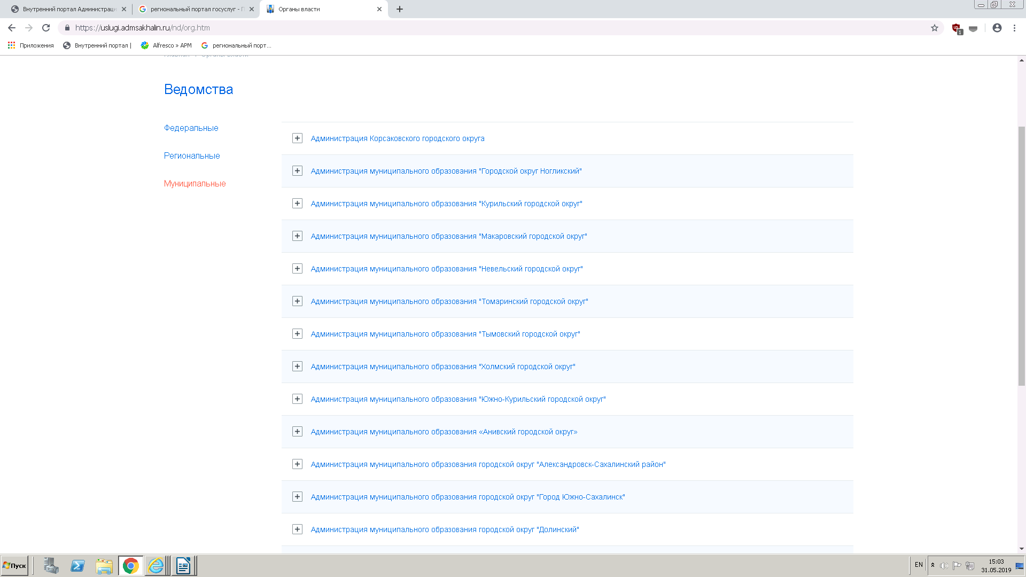
4. Во вкладке «Администрация муниципального образования городской округ «Город Южно-Сахалинск» выбрать вкладку «Услуги»:
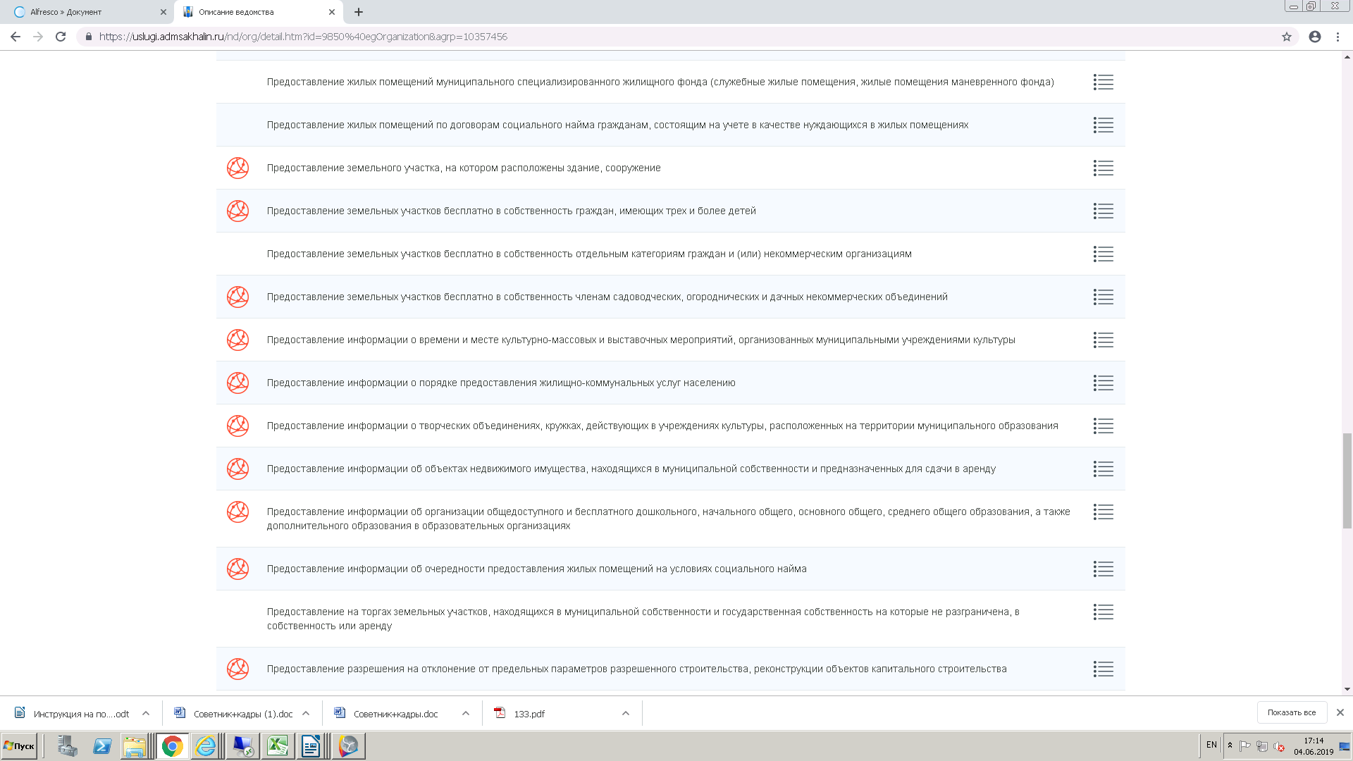

5. Во вкладке «Услуги» выбрать услугу «Предоставление земельных участков бесплатно в собственность членам садоводческих, огороднических и дачных некоммерческих объединений», нажать на услугу и выйдет строка «Получение земельных участков бесплатно в собственность членам садоводческих, огороднических и дачных некоммерческих объединений».
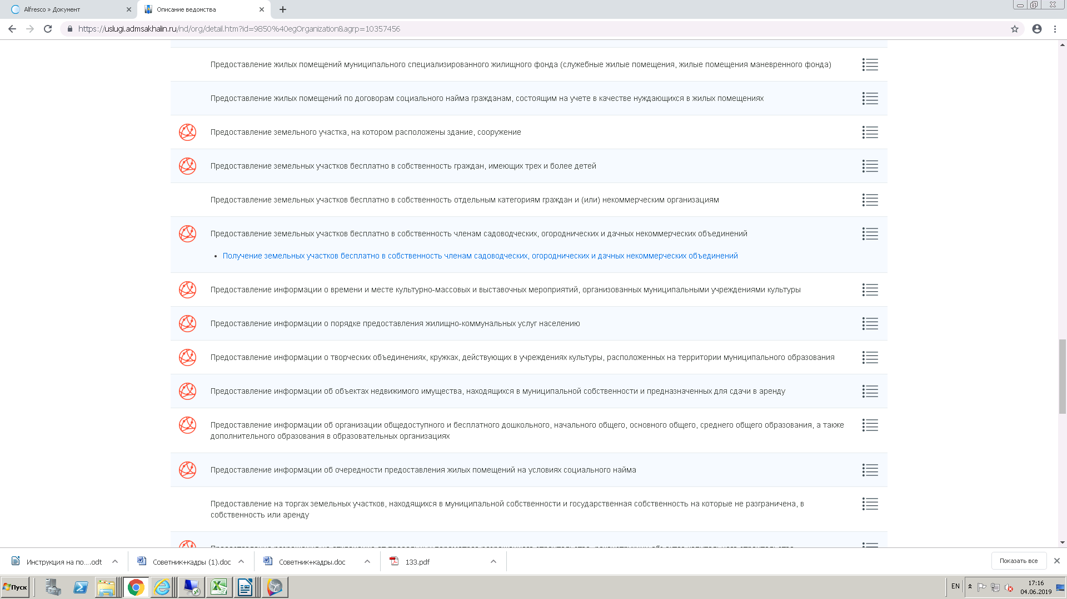

6. Нажав на «активную» строку «Получение земельных участков бесплатно в собственность членам садоводческих, огороднических и дачных некоммерческих объединений» переходим на страницу оказания услуги:

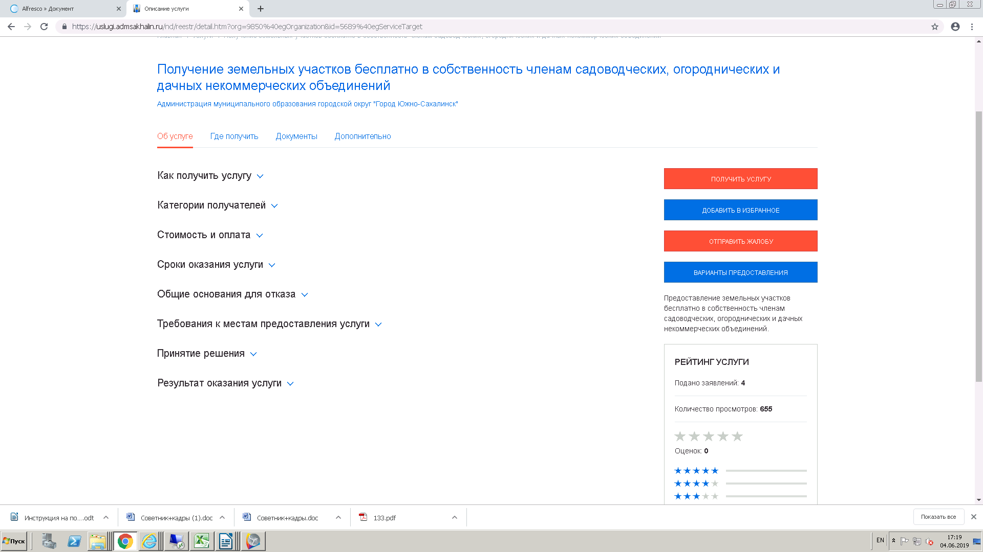

7. Нажав на вкладку «Получить услугу» переходим к заполнению Заявления на предоставление в собственность бесплатно земельных участков членам садоводческих, огороднических и дачных некоммерческих объединений (1). После заполнения заявления нажать кнопку «Далее»:
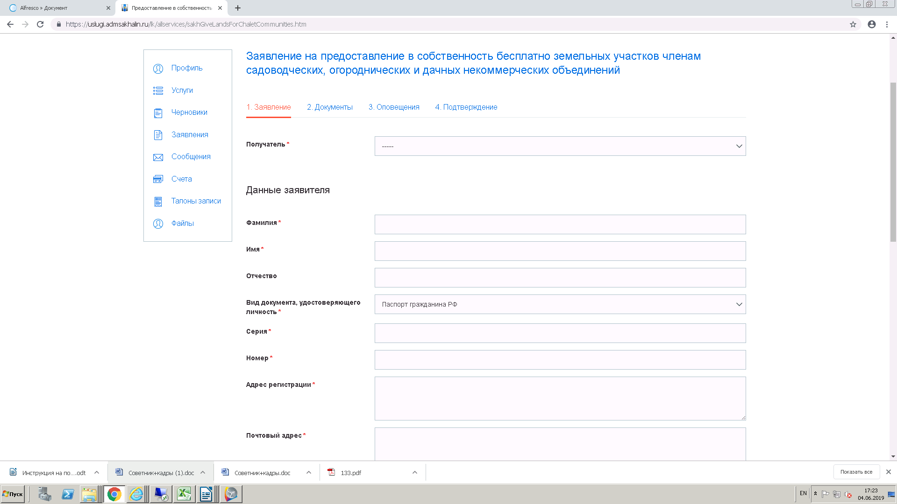
8. Далее перейти во вкладку «Документы» (2) и прикрепить необходимые документы — документ удостоверяющий личность заявителя (заявителей); Документ, удостоверяющий личность представителя физического или юридического лица; Протокол общего собрания членов садоводческого, огороднического или дачного некоммерческого объединения граждан (собрания уполномоченных) о распределении земельных участков между членами указанного объединения, иной устанавливающий распределение земельных участков в этом объединении документ или выписка из указанного протокола или указанного документа; Схема расположения земельного участка на кадастровом плане территории, подготовленная гражданином; Сведения о правоустанавливающих документах на земельный участок, составляющий территорию этого объединения, если такие сведения не содержатся в Едином государственном реестре прав на недвижимое имущество и сделок с ним; Кадастровый паспорт испрашиваемого земельного участка или земельных участков. После заполнения вкладки «Документы» нажать кнопку «Далее»:
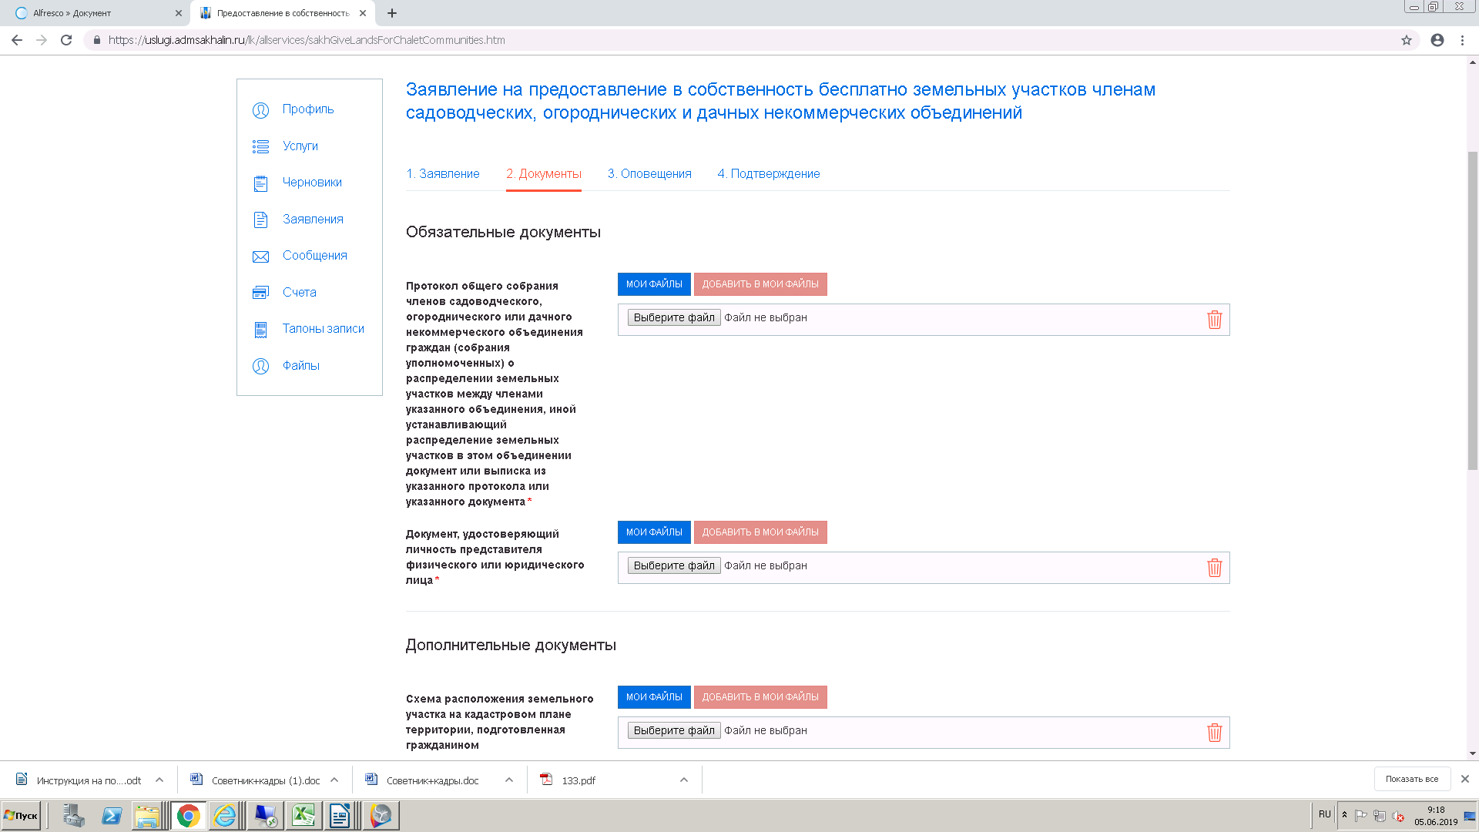

9. Далее перейти во вкладку «Оповещение» (3) и выбрать способ настройки уведомлений и поставить галочку V, напротив выбранного способа. После заполнения вкладки нажать кнопку «Далее»:
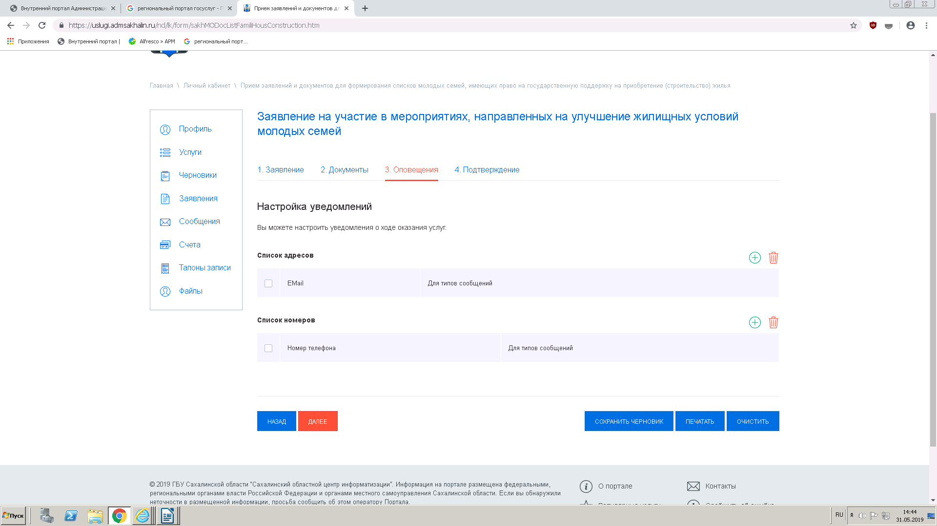

9. Перейти во вкладку «Подтверждение» (4), проставив галочки V по всем трём позициям. После чего нажать кнопку «Отправить»:
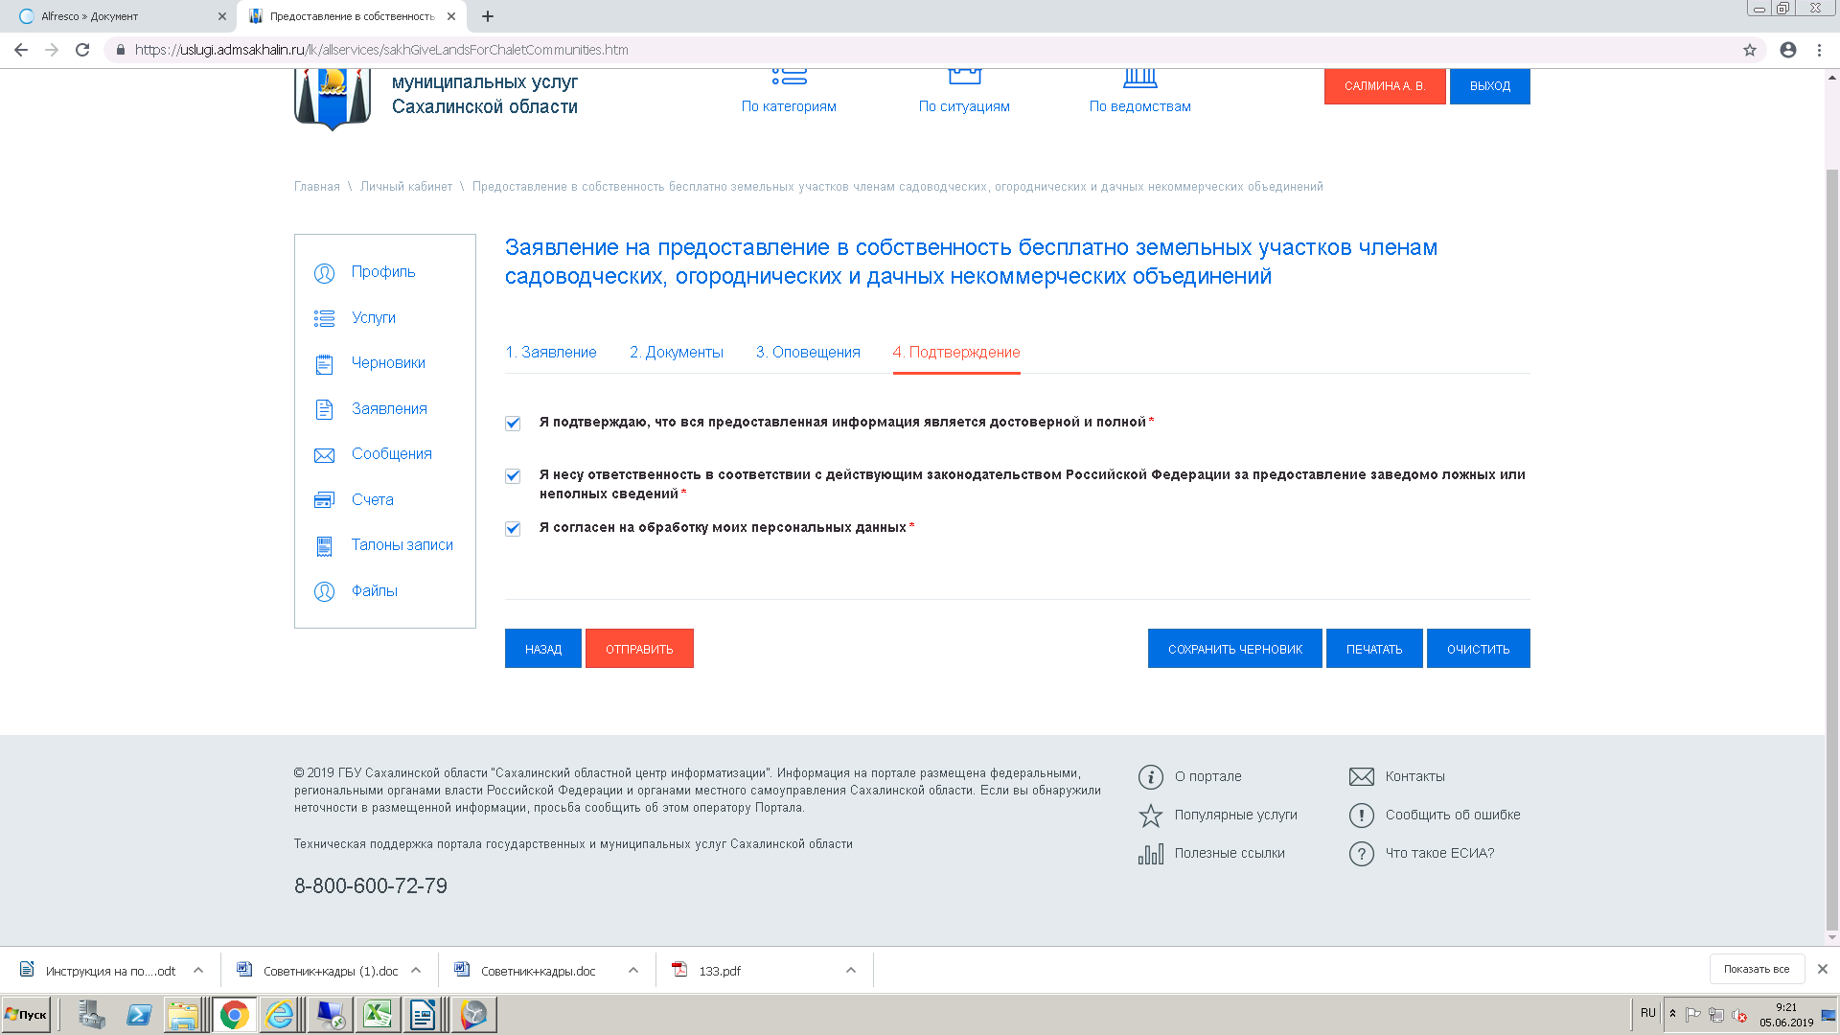
В случае возникновения вопросов при заполнении, либо отправки заявления Вы можете обратится в службу технической поддержки Портала государственных и муниципальных услуг Сахалинской области, тел. 8 800 600 72 79.

